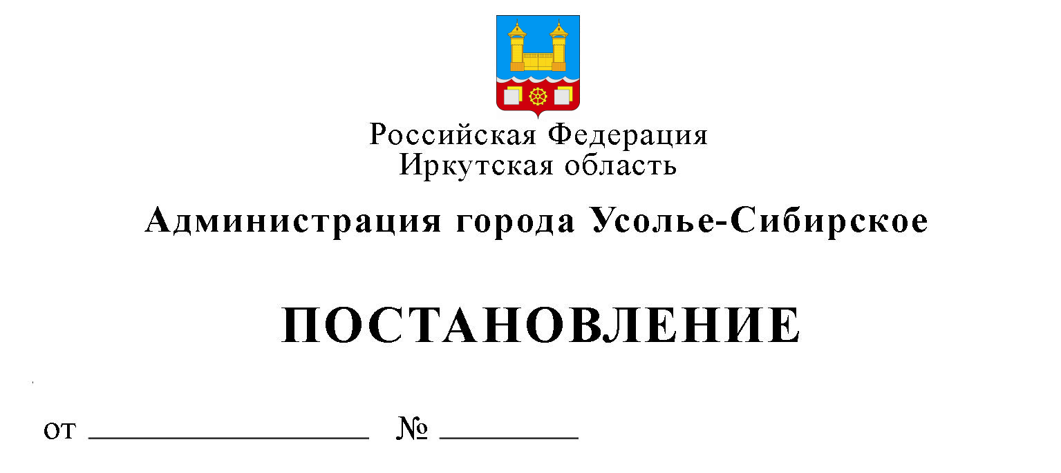
О внесении изменений в административный регламент предоставления муниципальной услуги «Постановка на учет и направление детей в государственные (муниципальные) образовательные организации, реализующие образовательные программы дошкольного образования», утвержденный постановлением администрации города Усолье-Сибирское от 13.10.2022 г. № 2228-па

В соответствии с Федеральным законом от 27.07.2010 № 210-ФЗ «Об организации предоставления государственных и муниципальных услуг», постановлением администрации города Усолье-Сибирское от 29.08.2022 № 1824 «Об утверждении порядка разработки и утверждения административных регламентов предоставления муниципальных услуг администрацией города Усолье-Сибирское», в соответствии со ст.16 Федерального закона «Об общих принципах организации местного самоуправления в Российской Федерации» от 06.10.2003 № 131-ФЗ, руководствуясь ст. ст. 28, 55 Устава муниципального образования «город Усолье-Сибирское», администрация города Усолье-Сибирское

ПОСТАНОВЛЯЕТ:

- Внести в административный регламент предоставления муниципальной услуги «Постановка на учет и направление детей в государственные (муниципальные) образовательные организации, реализующие образовательные программу дошкольного образования», утвержденный постановлением администрации города Усолье-Сибирское от 13.10.2022 г. № 2228-па, изменения следующего содержания:
1.1. Глава II Стандарт предоставления государственной (муниципальной) услуги, пункт «Нормативные правовые акты, регулирующие предоставление государственной (муниципальной) услуги» подпункт 2.7. изложить в новой редакции:
«2.7. Перечень нормативных правовых актов, регулирующих предоставление государственной (муниципальной) услуги (с указанием их реквизитов и источников официального опубликования), размещается в федеральной государственной информационной системе «Федеральный реестр государственных и муниципальных услуг (функций)», в соответствующих разделах на ЕПГУ и/или РПГУ, официальном сайте администрации города Усолье-Сибирское https://usolie-sibirskoe.ru.
- Федеральный закон от 29 декабря 2012 г. № 273-ФЗ «Об образовании в Российской Федерации»;
- приказ Минпросвещения России от 15 мая 2020 г. № 236 «Об утверждении Порядка приема на обучения по образовательным программам дошкольного образования»;
- приказ Минобрнауки России от 28 декабря 2015 г. № 1527 «Об утверждении Порядка и условий осуществления перевода обучающихся из одной организации, осуществляющей образовательную деятельность по образовательным программам дошкольного образования, в другие организации, осуществляющие образовательную деятельность по образовательным программам соответствующих уровня и направленности» (в части перевода в государственную или муниципальную образовательную организацию по инициативе родителя (законного представителя));
- приказ Минпросвещения России от 31 июля 2020 г. № 373 «Об утверждении Порядка организации и осуществления образовательной деятельности по основным общеобразовательным программам - образовательным программам дошкольного образования» (в части количества детей в отдельных группах или отдельных образовательных организациях);
- Конституция Российской Федерации (Российская газета, № 7, 21.01.2009, Собрание законодательства Российской Федерации, № 4, 26.01.2009, ст. 445, Парламентская газета, № 4, 23-29.01.2009);
- Федеральный закон от 6 октября 2003 года № 131-ФЗ «Об общих принципах организации местного самоуправления в Российской Федерации» (Собрание законодательства Российской Федерации», 06.10.2003, № 40, ст. 3822);
- Федеральный закон от 27 июля 2010 года № 210-ФЗ «Об организации предоставления государственных и муниципальных услуг» (Российская газета, № 168, 30.07.2010);
В части предусмотренного федеральным законодательством права на внеочередное (первоочередное) предоставление государственной (муниципальной) услуги:
- Закон Российской Федерации от 17 января 1992 г. № 2202-1 «О прокуратуре Российской Федерации»;
- Закон Российской Федерации от 26 июня 1992 г. № 3132-1 «О статусе судей в Российской Федерации»;
- Федеральный закон от 28 декабря 2010 г. № 403-ФЗ «О Следственном комитете Российской Федерации»;
- Федеральный закон от 27 мая 1998 г. № 76-ФЗ «О статусе военнослужащих»;
- Федеральный закон от 7 февраля 2011 г. № 3-ФЗ «О полиции»;
- Федеральный закон от 30 декабря 2012 г. № 283-ФЗ «О социальных гарантиях сотрудникам некоторых федеральных органов исполнительной власти и внесении изменений в отдельные законодательные акты Российской Федерации»;
- Постановление Правительства Российской Федерации от 12 августа 2008 г. № 587 «О дополнительных мерах по усилению социальной защиты военнослужащих и сотрудников федеральных органов исполнительной власти, участвующих в выполнении задач по обеспечению безопасности и защите граждан Российской Федерации, проживающих на территориях Южной Осетии и Абхазии»;
- Постановление Правительства Российской Федерации от 9 февраля 2004 г. № 65 «О дополнительных гарантиях и компенсациях военнослужащим и сотрудникам федеральных органов исполнительной власти, участвующим в контртеррористических операциях и обеспечивающим правопорядок и общественную безопасность на территории Северо-Кавказского региона Российской Федерации»;
- Постановление Правительства Российской Федерации от 25 августа 1999 г. № 936 «О дополнительных мерах по социальной защите членов семей военнослужащих и сотрудников органов внутренних дел, государственной противопожарной службы, уголовно-исполнительной системы, непосредственно участвовавших в борьбе с терроризмом на территории Республики Дагестан и погибших (пропавших без вести), умерших, ставших инвалидами в связи с выполнением служебных обязанностей»;
- Закон Российской Федерации от 15 мая 1991 г. № 1244-1 «О социальной защите граждан, подвергшихся воздействию радиации вследствие катастрофы на Чернобыльской АЭС»;
- Постановление Верховного Совета Российской Федерации от 27 декабря 1991 г. № 2123-1 «О распространении действия Закона РСФСР «О социальной защите граждан, подвергшихся воздействию радиации вследствие катастрофы на Чернобыльской АЭС» на граждан из подразделений особого риска»;
- Указ Президента Российской Федерации от 23 января 2024 г. № 63 «О мерах по социальной поддержки многодетных семей»;
- Указ Президента Российской Федерации от 2 октября 1992 г. № 1157 «О дополнительных мерах государственной поддержки инвалидов»».
2. Опубликовать настоящее постановление в газете «Официальное Усолье» и разместить его на официальном сайте администрации города Усолье - Сибирское в информационно-телекоммуникационной сети «Интернет».
3. Контроль за исполнением настоящего постановления возложить на начальника отдела образования управления по социально - культурным вопросам администрации города Усолье-Сибирское Ю.Г. Домашенко

Мэр города М.В. Торопкин
Подготовил  Тазеева М.А. |  |  | Согласовано
 |  | Первый заместитель мэра -  начальник УСКВ |  |  |  | Л.Н. Панькова
 |  | Начальник юридического отдела  Начальник отдела образования УСКВ |  |  | Е.М. Поцелуйко  О.Ю. Власова

